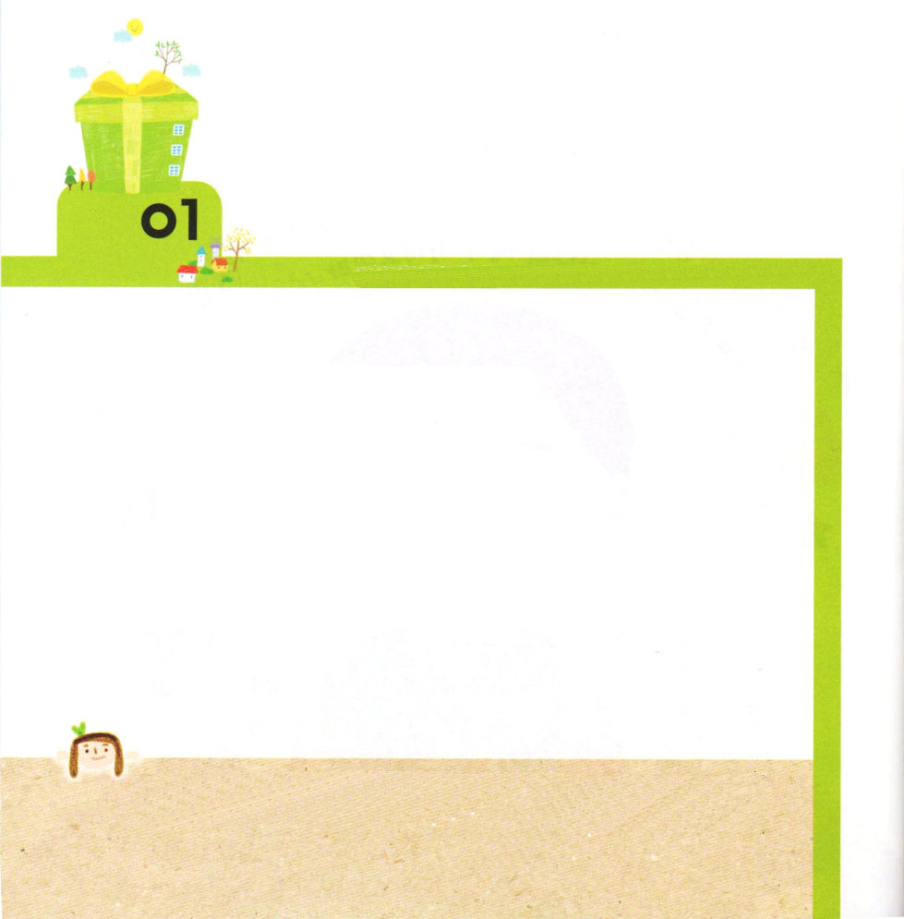
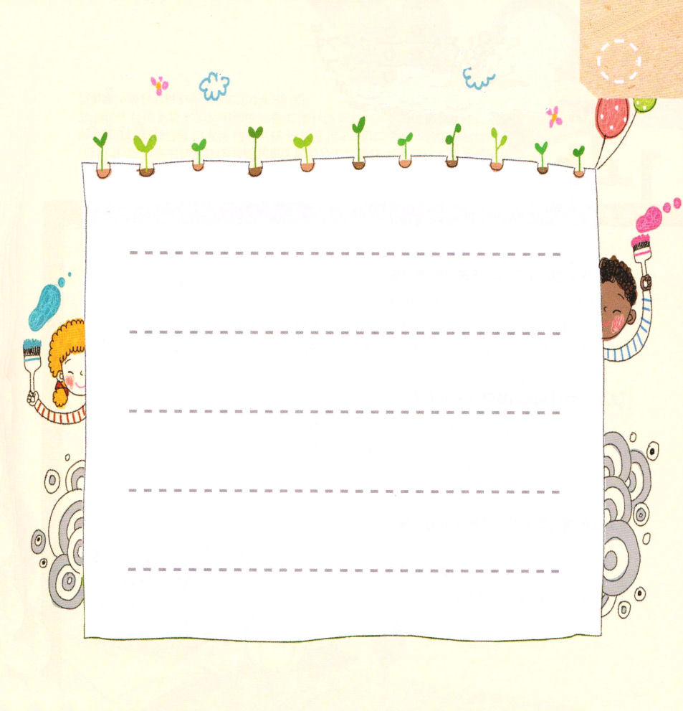

4:12 このには、だれによってもいはありません。のでこののほかに、たちがわれるべきはにえられていないからです。」

どようび

４がつに なると
あたらしい であいが レムナントを
まっています。
あたらしい せんせいと ともだち、 あたらしい きょうしつ
あたらしい がっきに かみさまが くださる
であいの しゅくふくを
あじわうことが できるように いのって
きたいしましょう。

ちちなる かみさま！ありがとうございます。あたらしい せんせいと
ともだちとの であいを くださることを かんしゃします。
かみさまが よろこばれる であいに なるように しゅくふくして
ください。イエス・キリストの おなまえによって おいのりします。
アーメン

かみさまが くださる あたらしい であいの ための
いのりぶんを パパとママと いっしょに つくってみましょう

